ИГРАЕМ
ВМЕСТЕ

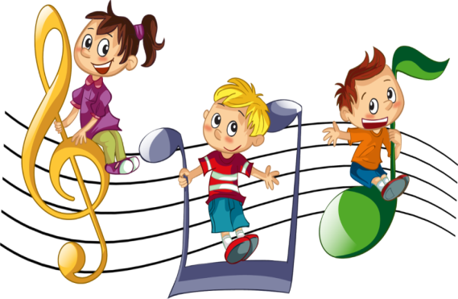
Коммуникативные игры
для навыков общения

Сиамские близнецы
Цель: развитие коммуникативных навыков, умения согласовывать свои действия.
Возраст: 6-7 лет.
Количество играющих: кратное двум.
Необходимые приспособления: перевязочный бинт (платок), большой лист бумаги, восковые мелки.
Описание игры: дети разбиваются на пары, садятся за стол очень близко друг к другу, затем связывают правую руку одного ребенка и левую — другого от локтя до кисти. Каждому в руку дают мелок. Мелки должны быть разного цвета. До начала рисования дети могут договориться между собой, что они будут рисовать. Время на рисование — 5-6 минут. Чтобы усложнить задание, одному из игроков можно завязать глаза, тогда «зрячий» игрок должен руководить движениями «незрячего».

«Ладонь в ладонь»
Цель: развитие коммуникативных навыков, получение опыта взаимодействия в парах, преодоление боязни тактильного контакта.
Возраст: любой.
Количество играющих: 2 или больше человек.
Необходимые приспособления: стол, стулья.
Описание игры: дети становятся попарно, прижимая правую ладонь к левой ладони и левую ладонь к правой ладони друга. Соединив руки, они должны передвигаться по комнате, обходя различные препятствия: стол, стулья, кровать, гору (в виде кучи подушек), реку (в виде разложенного полотенца или детской железной дороги) и т. д.

«Тропинка»
Цель: развитие умения действовать сообща, в команде. Возраст: 6-7 лет.
Возьмитесь за руки. По команде «гуляем» - идут по кругу; «Тропинка» — дети кладут руки на плечи впереди стоящему и наклоняют головы вниз; «Копна» — дети поднимают руки над головой; «Кочки!» — все приседают. Я могу говорить очень тихо. Какая команда окажется самой внимательной?
«Небоскреб»
Цель: развитие умения договариваться, работать в команде.
Возраст: 6-7 лет.
Количество играющих: 5-6 человек.
Необходимые приспособления: складной метр; 2-3 деревянных кубика (можно разного размера) на каждого ребенка.
Описание игры: дети садятся в круг, а в центре круга им необходимо построить небоскреб. Дети по очереди кладут свои кубики (по одному за ход). При этом они могут обсуждать, куда лучше положить кубик, чтобы небоскреб не упал. Если упадет хоть один кубик, строительство начинается сначала. Взрослый, наблюдающий за ходом строительства, периодически измеряет высоту постройки.
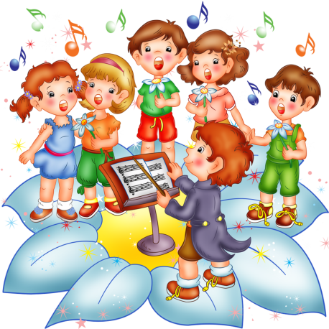

«Доброе животное»
Цель: формировать способность сплочения детского коллектива, научить детей понимать чувства других, оказывать поддержку и сопереживать.
Ведущий тихим таинственным голосом говорит: «Встаньте, пожалуйста, в круг и возьмитесь за руки. Мы — одно большое, доброе животное. Давайте послушаем, как оно дышит! А теперь подышим вместе! На вдох — делаем шаг вперед, на выдох — шаг назад. А теперь на вдох делаем два шага вперед, на выдох — два шага назад. Вдох — два шага вперед. Выдох — два шага назад. Так не только дышит животное, так же четко и ровно бьется его большое доброе сердце. Стук — шаг вперед, стук — шаг назад и т. д. Мы все берем дыхание и стук сердца этого животного себе».
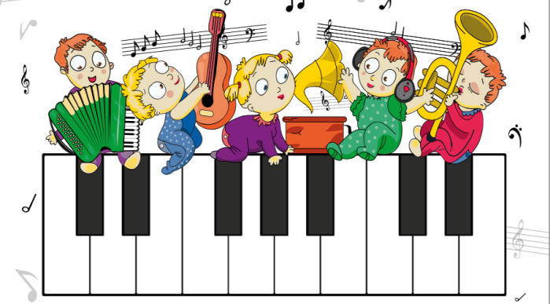
«Дракон»
Цель: помочь детям, испытывающим затруднения в общении, обрести уверенность и почувствовать себя частью коллектива.
Играющие становятся в линию, держась за плечи друг друга. Первый участник — «голова», последний — «хвост». «Голова» должна дотянуться до «хвоста» и дотронуться до него. «Тело» дракона неразрывно. Как только «голова» схватила «хвост», она становится «хвостом». Игра продолжается до тех пор, пока каждый участник не побывает в двух ролях.
«Улитка»
Цель: развитие выдержки и самоконтроля.
Описание игры: дети становятся в одну линию и по сигналу начинают медленно продвигаться к заранее оговоренному месту, причем нельзя останавливаться и разворачиваться. Побеждает тот, кто придет к финишу последним.
Комментарий: чтобы выполнить правила этой игры, детям-дошкольникам требуется приложить немало усилий, так как они активны и подвижны. Особенно полезно эту игру включать в работу групп, в которых участвуют конфликтные, агрессивные дети. Также ее можно использовать в работе с гиперактивными детьми, но лишь на последних этапах коррекции.

«Крокодил»
Цель: развитие ловкости, наблюдательности, снятие страхов.
Описание игры: дети выбирают «крокодила». Выбранный ребенок, вытягивает руки вперед одна над другой — это пасть крокодила — и ходит по комнате (площадке), напевая песенки, пританцовывая, подпрыгивая. Тем временем дети в пасть кладут руки. В какой-то момент «крокодил» смыкает пасть. Кто не успел выдернуть руку, становится «крокодилом». Комментарий: в роли «крокодила» должно побывать как можно большее количество детей, чтобы почувствовать на себе смену ролевых ощущений.

«Слушай хлопки»
Цель: Тренировать внимание и контроль двигательной активности.
Описание игры: Все идут по кругу или передвигаются по комнате в свободном направлении. Когда ведущий хлопнет в ладоши один раз, дети должны остановиться и принять позу аиста (стоять на одной ноге, руки в стороны) или какую-либо другу позу. Если ведущий хлопнет два раза, играющие должны принять позу лягушки (присесть, пятки вместе, носки и колени в стороны, руки между ступнями ног на полу). На три хлопка играющие возобновляют ходьбу.

